**КОНСПЕКТ**

**заняття гуртка “Початкового технічного моделювання”**

**Тема: «Електричне коло. Робота з технічним конструктором. Монтаж електричного кола.»**

**Підготував:**

**керівник гуртка**

**Малярський І. Т.**

**м. Монастириська, 2022р.**

**ТЕМА**:       «Електричне коло. Робота з технічним конструктором. Монтаж

                     електричного кола»

**МЕТА**:       ознайомити дітей з простим електричним колом, будовою батарейки, роботою технічного конструктора,  монтажем електричного кола; розвивати конструкторські здібності, технічні навички моделювання, просторове й логічне мислення, уяву, фантазію; виховувати повагу до праці та людей праці; формувати стійкий інтерес до технічної творчості.

**ОБЛАДНАННЯ**:

 демонстраційний матеріал – малюнки, схеми, зразок монтажу електричного кола, технічний конструктор, ізольовані дроти, металева планка, гвинти, гайки, кутники, кільця.

**ХІД  ЗАНЯТТЯ**:

**І.  Підготовка робочих місць до заняття.**

**ІІ.  Організаційний момент.**

Перевірка наявності у дітей необхідних матеріалів та

 інструментів.

**Ш. Повідомлення теми і мети заняття.**

Давайте пригадаємо, які є електричні явища в природі ви знаєте?

Я загадаю вам загадки, а ви спробуйте їх відгадати.

*„Що без леза та без зуба розпинає міцного дуба?”*

***(Блискавка)***

*„Без рук стука, без вогню горить?”*

**(Грім і блискавка)**

*„Стукотить, гуркотить, як сто коней біжить”*

**(Грім)**

     Крапельки води й кристалики льоду, які утворюють  грозові хмари, зіштовхуються один з одним і заряджаються статичною електрикою, яка накопичується доти, поки не відбувається  розряд - між хмарами проскакує  гігантська іскра, тобто  блискавка.  Тепло, яке виділяться  при спалаху блискавки, змушує навколишнє повітря розширюватися настільки швидко, що чутно розкат грому .

     Пригадаємо, які прилади, що живляться електричним струмом, є у нас вдома. Діти називають: електроплита, електролампочка, електропраска, телевізор, радіоприймач, пральна машина, пилосос, холодильник, електрокамін, електрочайник.

     Електричний струм полегшує працю людей, робить їхнє життя зручнішим. Давайте нагадаємо правила безпечного користування електроприладами.

     Перед умиканням  необхідно переконатись, що прилад справний, ізоляція на ньому не пошкоджена, всі частини прикручені. Вимикачі вилку в розетку, не можна торкатись її металевих частин. При закінчені роботи електроприлад обов’язково вимикають і дають охолонути.

**ІV. Розгляд зразка. Ознайомлення з будовою батарейки.**

     Батарейка складається з трьох окремих елементів. Основними частинами кожного елемента є вугільний стержень (позитивний полюс) і цинковий корпус (негативний полюс). Між вугільним стержнем і цинковим корпусом знаходиться  клейка маса, яка складається з нашатирю і борошна. Елементи сполучаються між собою вузенькими металевими пластинками так, щоб кожний вугільний стержень елемента був з’єднаний з цинковим корпусом наступного (додаток 4).

     Пластинки, які виходять від корпуса елемента, позначають знаком мінус (-), а пластинки, які виходять від  вугільного стержня - знаком плюс (+). Якщо елементи батарейки сполучити між собою послідовно і підключити лампочку, то всередині кожного з них вимкнеться струм.  Простір між цинковими корпусами заповнено смолою.

     Батарейка знаходиться в паперовій або картонній упаковці.

**Правила користування кишеньковою батарейкою.**

1.     Батарейку не можна кидати, щоб не пошкодити її елементів.

2.     Не можна зберігати батарейку у вологому місці.

3.     Батарейку не можна тримати поряд з металевими предметами, щоб пластинки не замкнулись і батарейка не розрядилась.

     Знайомимося з елементами простого електричного кола: джерелом струму (*батарейкою*), провідниками, споживачем електроенергії (*лампочкою*), вимикачем, зі схемою електричного кола.

**V. Складання електричного кола.**

     На монтажній панелі закріплюють скобу для встановлення батарейки. На певній відстані від батарейки приєднують вимикач і лампочку разом з патроном. Виставлені елементи сполучають між собою провідниками. Перевіряємо, чи закручена у патроні лампочка, вмикаємо вимикач. Якщо лампочка загорілася, то всі елементи кола сполучено правильно. Коли вимикач вимикають, лампочка перестає горіти. Коло розімкнуте.

     Електричне коло може бути замкнутим і розімкнутим. Струм проходить лише по замкнутому електричному колу.

     Уявіть собі на хвилинку, що ви сучасні діти, залишилися без телевізорів, комп’ютерів, музики і взагалі без світла.

Звідки ж береться воно, світло?

      Електричну енергію виробляють на електростанціях.

      Найбільшими електростанціями в Україні є: Вуглегорська, Старобешевська, Слов’янська, Курахівська (Донецька область), Криворізька, Придніпровська (Дніпропетровська область), Бурштинська  (Івано-Франківська область), Запорізька, Ладижинська (Вінницька область), Трипільська (Київська область).

     Великі колеса з лопастями (*турбіни*), під тиском води або пару, обертаються і передають рух на спеціальні машини (*генератори*), які виробляють електрику. Поступає вона від електростанцій до споживачів.

     Сьогодні на занятті ми з вами працюємо електриками. Нагадаємо, що під високовольтними лініями гуляти небезпечно.

     Не слід стояти під час блискавки під деревом. При зіткненні хмар з рівною кількістю електронів (*потік маленьких невидимих частиць*) виникає електричний струм, це небезпечно.

**ІНСТРУМЕНТИ І МАТЕРІАЛИ**

 При виконанні електромонтажних робіт вам доведеться користуватись найпростішими інструментами і матеріалами. Викруткою закручують і відкручують гайки і гвинти. Ножем зачищають кінці дроту перед тим, як їх з’єднати. Ізоляційною стрічкою обмотують з’єднані місця оголеного дроту. Контрольна лампочка потрібна для виявлення електричного струму в колі. Шматочками відрізають дріт і знімають ізоляцію (додаток 5). Перед тим як приступити до роботи,  ознайомимося з правилами безпечної роботи з інструментами.

     Під час виконання робіт дітям забороняється:

1)     виконувати роботи, пов’язані зі складанням і монтажем, при ввімкнутому джерелі струму;

2)     перевіряти наявність напруги пальцями;

3)     працювати викруткою у висячому положенні (спрямованою до долоні руки);

4)     брати ручки кусачок, плоскогубців, круглогубців, пасатижів в обхват;

5)     знімати ізоляцію з проводів, працюючи ножем «до себе» і без підкладної дошки.

**Будова лампочки.** Основним джерелом штучного освітлення є електричні лампи. Лампочка складається із скляної колби, з якої викачане повітря. Часом колбу заповнюють спеціальним газом. У середині колби знаходиться металева  нитка розжарювання, один кінець якої прикріплений до основи цоколя (*центрального контакту*), а інший – сполучено з цоколем лампочки (боковим контактом).

     Електричний струм, проходячи по нитці розжарювання, нагріває її так, що вона випромінює світло.

     Так електрична енергія перетворюється у світлову.

     Зверніть увагу на напис на колбі, де вказується напруга і сила струму, рік і місяць  випуску.

     Нитка розжарення в електричній лампочці являє собою тонкий дротик з вольфраму,  скручену спірально. Коли через цю спіраль проходить  електричний струм, вона розжарюється добіла (вище 2500 ºС). Газ аргон що утримується   в лампочці, оберігає нитку розжарювання від перегрівання.

**VІ.  Технологія виготовлення виробу**

     На моделі електричного кола з’ясуємо шлях проходження струму від джерела електроенергії (*батарейки*) по проводах через вимикач до споживача (*лампочки*).

     При цьому важливе значення має надійність з’єднання між окремими елементами, бо при розриві ці невидимі частинки (*електрони*)  не можуть „перестрибувати”, і рухомим „містком” для них буде вимикач.

     Основою конструктора є панель – прямокутний відрізок пластмаси, чи фанери.

     На панелі просвердлюють отвори, як показано на малюнку (а), це у випадку, коли немає готової панелі у конструкторі). Бажано, щоб патрони для двох лампочок були з м’якого дроту (в).

     Для конструкції вимикача потрібна металева  планка, зігнута на одному кінці під прямим кутом (г), на кінцях провідників мають бути кільця (б) для закріплення їх на панелі гвинтиками.

     На двох довших провідниках закріпіть з тонкої мідної жерсті штепсельні гнізда (б) для з’єднання з батарейкою.

     Коробочку для деталей (д) виготовить з картону, на кришці якої, накресліть схеми з’єднань (є) електричного кола.

**VІІ. Практична робота.**

     З схемою монтажу електричного кола ви ознайомилися, а тепер розпочинаємо роботу.

        Керівник гуртка спостерігає за роботою дітей, дотриманням правил безпечної праці та культурою праці.

**VІІІ. Підсумок заняття.**

    -  З яких елементів складається електричне коло?

    -  Як  визначають, замкнуте чи розімкнуте електричне коло?

Молодці! Схеми монтажу електричного кола тепер не страшні для вас, юні техніки!

     Керівник гуртка узагальнює відповіді дітей.

**4. Висновки**

     Подана методична розробка надасть реальну допомогу як керівникам гуртків – початківцям, так і досвідченим педагогам, дозволить зробити заняття у гуртку цікавим, пізнавальним та корисним, сприятиме всебічному розвитку дітей молодшого шкільного віку.

**5. Бібліографія**

1. Веремійчик І.М. Прекрасне руками творіть. – Луцьк: Вежа, 1997.

2. Хорунжий В.І. Практичні роботи в навчальних майстернях. – К.: Вища

    школа, 1989.

3. Міщенко І.Т. Умілі руки. – 1988

**Додаток 1**

**Електричний струм**

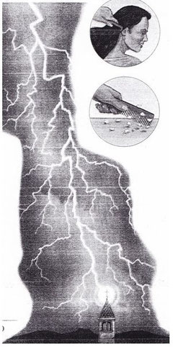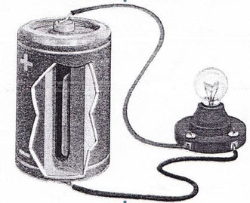

**Додаток 2**

**Електричний ланцюг**

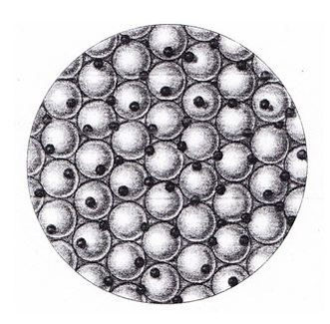

**Додаток 3**

**Позитивно заряджені частки**

**електричного струму**

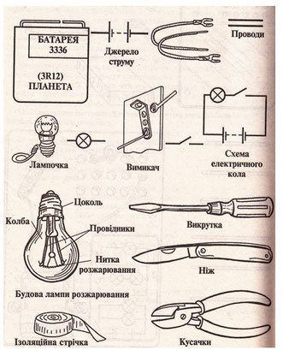

**Додаток 4**

**Електромоделювання**

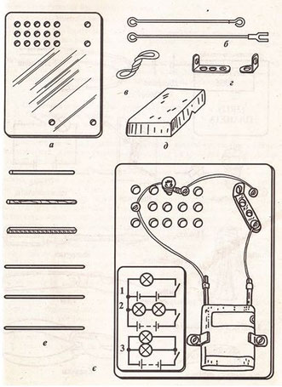

**Додаток 5**

**Монтаж електричного кола**